Dear Parents,

Every year, the British Council organises a global young learner art competition in its centres around the world. This year, we would like your child to create a piece of art based on the following theme: Olympic spirit.
Children can submit either a painting or a drawing and they are free to be as creative and interpretive with the theme as they wish. The entries should be between A4 and A3 size and art materials should be used that give strong colours and lines, such as paint, pastels, collage or wax crayons. Anything bright and strong – coloured pencils are too faint.

Age groups / entry categories:
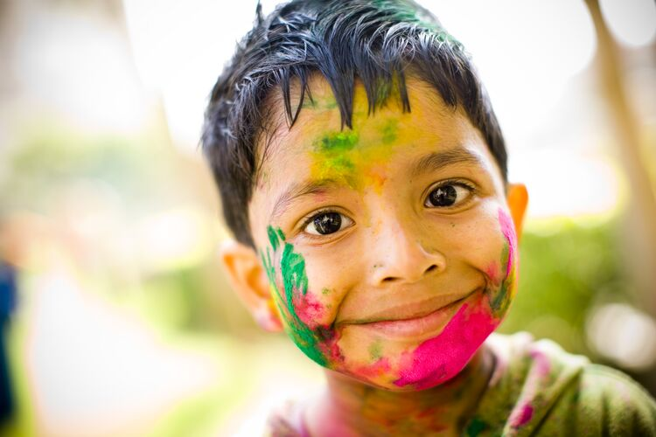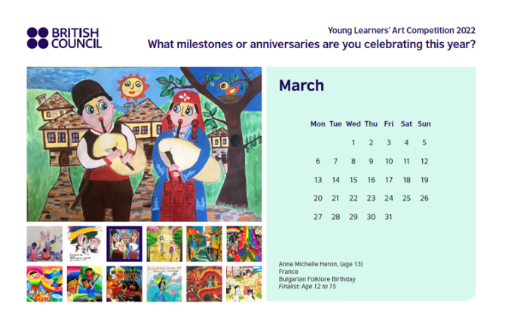

3-5 year-olds

8 year-olds

9–11 year-olds

12–15 year-olds

How to take part
To participate in the competition, parents or guardians need to:

- Complete the participation consent form (ask your child’s teacher or the coordinator of the teaching centre).
- Ensure your child has given their artwork a title in English (the theme is not the title).
- On the back of the artwork, ensure the title, name, age and class is clearly written (e.g. Title: Beautiful Waterfalls. Lucy Smith, age 9, CM1, P3 Grenelle).
- Send a scan of the artwork by email to YL-English-Extra@britishcouncil.fr

Closing Date for Entries: Saturday 25th May 2024

In France, there will be a certificate for all entrants and prizes for one winner and two runner-ups in each age group. Winners and runner-ups will be invited to a prize giving ceremony at our centre in Invalides. The winning pictures will be displayed in the British Council 2024 calendar, as well as in other promotional materials and on the British Council website.

We look forward to receiving your child’s entry!

Sophie Lockett
YL Art Competition Coordinator

Chers parents,

Chaque année, le British Council organise un concours mondial d'art pour les jeunes apprenants dans ses centres à travers le monde. Cette année, nous aimerions que votre enfant crée une œuvre d'art basée sur le thème suivant : L’esprit olympique.

Les enfants peuvent soumettre une peinture ou un dessin et ils sont libres d'être aussi créatifs et interprétatifs avec le thème qu'ils le souhaitent. Les entrées doivent être entre A4 et A3 et des matériaux d'art doivent être utilisés qui donnent des couleurs et des lignes fortes, comme la peinture, les pastels, le collage ou les crayons de cire. Tout ce qui est brillant et fort - les crayons de couleur sont trop pâles.

Les groupes d'âge:
- 3-5 ans
- 6-8 ans
- 9-11 ans
- 12-15 ans

Comment participer
Pour participer au concours, les parents ou tuteurs doivent :

- Remplissez le formulaire de consentement à la participation (demandez à l'enseignant de votre enfant ou à la coordonnatrice du centre d'enseignement).
- Assurez-vous que votre enfant a donné à son œuvre un titre en anglais (le thème n'est pas le titre).
- Au dos de l'œuvre, assurez-vous que le titre, le nom, l'âge et la classe sont clairement écrits (par exemple, Titre : Beautiful Waterfalls. Lucy Smith, 9 ans, CM1, P3 Grenelle).
- Envoyez un scan de l'œuvre par courrier électronique à
YL-English-Extra@britishcouncil.fr

Date limite de participation : samedi 25 mai 2024

En France, il y aura un certificat pour tous les participants et des prix pour un gagnant et un finaliste dans chaque tranche d'âge. Les gagnants et les finalistes seront invités à une cérémonie de remise des prix dans notre centre des Invalides. Les photos gagnantes du concours mondial seront affichées dans le calendrier 2024 du British Council, d'autres supports promotionnels et sur le site Web du British Council.

Nous attendons avec impatience la participation de votre enfant !

Sophie Lockett
Coordonnatrice du concours d'art YL

